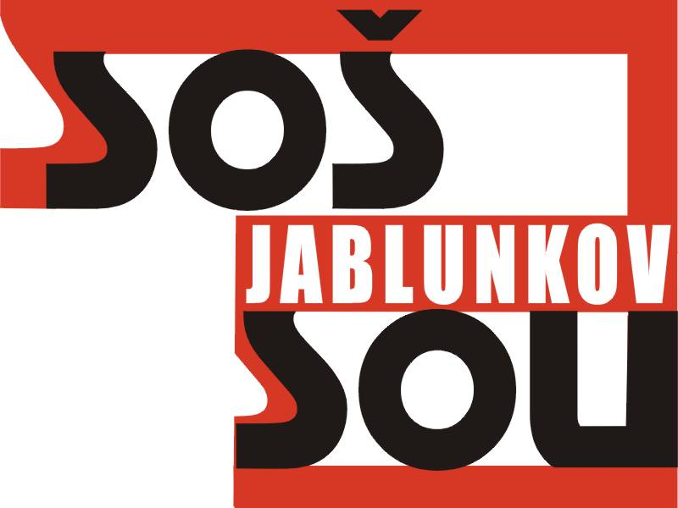
Střední odborná škola a Střední odborné učiliště podnikání a služeb, Jablunkov, Školní 416, příspěvková organizace
Tel: 558 357 811, fax: 558 358 076, E-mail:sekretariat@sos.jablunkov.cz

S M L O U V A
o finančním zajištění výroby a odběrů obědů

mezi

Střední odborná škola a Střední odborné učiliště
podnikání a služeb,
Jablunkov, Školní 416, příspěvková organizace
739 91 Jablunkov
zastoupená ředitelem Ing. Romanem Szotkowskim
IČO: 00100340
Bankovní spojení: KB exp. Jablunkov
Číslo účtu:
Tel.: 558 357 811- sekretariát
Tel.: 558 340 959 - vedoucí stravování
na straně jedné

a

Worek Jindřich s.r.o.,
Bocanovice č.p. 1
739 91 Jablunkov
IČ: 03600602
DIČ: CZ03600602
Bankovní spojení: ČS Jablunkov
Číslo účtu:
Tel.: 558 362 164
na straně druhé

I.

Předmětem této smlouvy je finanční zajištění výroby a odběru obědů pro zaměstnance firmy Worek Jindřich s.r.o., Bocanovice č.p.1, 739 91 Jablunkov od SOŠ a SOU podnikání
a služeb, Jablunkov, ul.Školní 416 s platností od 1. srpna 2018.

Zaměstnanci firmy Worek Jindřich se budou stravovat na svém pracovišti.
Dopravu jídla zabezpečí SOŠ a SOU podnikání a služeb, Jablunkov v hygienicky nezávadných nádobách v souladu s hygienickými předpisy.
SOŠ a SOU podnikání a služeb Jablunkov zabezpečí výměnu plných a prázdných nádob, které jsou majetkem firmy Worek Jindřich.

Doba dovozu obědů: 10,30 hodin.

II.

Cena obědu :

Forma úhrady : Platba převodem dle vystavené faktury, tj. cena za jednotku násobena množstvím odebraných obědů v jednotlivých cenových relacích.

Do platby je zahrnuto stravné na nový měsíc a vyúčtování odhlášek z předcházejícího měsíce, pokud vzniknou.

Počet stravujících: 5 osob (průměr)
Změna počtu zaměstnanců a odebraných obědů se projeví u vyúčtování za jednotlivý měsíc. V případě změny ceny obědu, (zvýšení, snížení) zaměstnanci firmy Worek Jindřich s.r.o., Bocanovice č.p. 1, Jablunkov, uhradí oběd v nové ceně.

III.

Veškeré změny v obsahu smlouvy mohou být provedeny pouze na základě písemné dohody potvrzené oběma smluvními stranami.
Smluvní vztah je možno ukončit:
- dohodou smluvních stran písemnou formou
- písemnou výpovědí některou ze smluvní strany s jednoměsíční výpovědní lhůtou, která začne běžet od 1. dne následujícího měsíce – po projednání se zřizovatelem obou subjektů.

Tato smlouva se uzavírá na dobu určitou tj. do 28. června 2019.
Smlouva může být vypovězena do 30. dnů jednou ze stran.
V případě změn bude řešena dodatky.

IV.
Osobní údaje obsažené v této smlouvě budou Střední odbornou školou a Středním odborným učilištěm podnikání a služeb Jablunkov zpracovávány pouze pro účely plnění práv a povinností vyplývajících z této smlouvy; k jiným účelům nebudou tyto osobní údaje Střední odbornou školou a Středním odborným učilištěm podnikání a služeb Jablunkov použity. Střední odborná škola a Střední odborné učiliště podnikání a služeb Jablunkov při zpracovávání osobních údajů dodržuje platné právní předpisy. Podrobné informace o ochraně osobních údajů jsou uvedeny na oficiálních webových stránkách Střední odborné školy a Středního odborného učiliště podnikání a služeb Jablunkov www.sos.jablunkov.cz

V.

Smluvní strany se dohodly, že SOŠ a SOU Jablunkov bezodkladně po uzavření této smlouvy odešle smlouvu k řádnému uveřejnění do registru smluv vedeného Ministerstvem vnitra ČR. O uveřejnění smlouvy SOŠ a SOU Jablunkov bezodkladně informuje druhou smluvní stranu, nebyl-li kontaktní údaj této smluvní strany uveden přímo do registru smluv jako kontakt pro notifikaci o uveřejnění.

Smluvní strany berou na vědomí, že nebude-li smlouva zveřejněna ani devadesátý den od jejího uzavření, je následujícím dnem zrušena od počátku s účinky případného bezdůvodného obohacení.

Smluvní strany prohlašují, že žádná část smlouvy nenaplňuje znaky obchodního tajemství (§ 504 z. č. 89/2012 Sb., občanský zákoník).

Pro případ, kdy je v uzavřené smlouvě uvedeno rodné číslo, e-mailová adresa, telefonní číslo, číslo účtu fyzické osoby, bydliště/sídlo fyzické osoby, se mluvní strany se dohodly, že smlouva bude uveřejněna bez těchto údajů. Dále se mluvní strany dohodly, že smlouva bude uveřejněna bez podpisů.
V souladu se zněním předchozího odstavce platí, že pro případ, kdy by smlouva obsahovala osobní údaje, které nejsou zahrnuty ve výše uvedeném výčtu a které zároveň nepodléhají uveřejnění dle příslušných právních předpisů, poskytuje smluvní strana svůj souhlas se zpracováním těchto údajů, konkrétně s jejich zveřejněním v registru smluv ve smyslu zákona č.340/2015 Sb. SOŠ a SOU podnikání a služeb, Školní 416, Jablunkov. Souhlas se uděluje na dobu neurčitou a je poskytnut dobrovolně.

Otázky touto smlouvou vysloveně neupravené se řídí ustanoveními obchodního zákoníku.

Smlouva je vyhotovená ve dvou provedeních. Každá smluvní strana obdrží jedno vyhotovení, které má platnost originálu.

Smluvní strany potvrzují, že si smlouvu před jejím podpisem přečetly, že s ní souhlasí a že vyjadřuje jejich pravou a skutečnou vůlí.

V Jablunkově dne : V Jablunkově dne :

……………………… ………………………………..
Worek Jindřich s.r.o., Ing. Szotkowski Roman, ředitel
Bocanovice č.p.1 SOŠ a SOU podnikání a služeb,
Jablunkov 739 91 Jablunkov, Školní 416,
příspěvková organizace

